2. November 2016

Stefan Knichel
Standortkommunikation
Telefon +49 201 177-6386
Telefax +49 201 177-76386
stefan.knichel@evonik.com
Evonik Technology & Infrastructure GmbH
Rellinghauser Straße 1-11
45128 Essen
Telefon +49 201 177-01
Telefax +49 201 177-3475
www.evonik.de

Aufsichtsrat
Thomas Wessel, Vorsitzender
Geschäftsführung
Gregor Hetzke, Vorsitzender
Dr. Clemens Herberg,
Stefan Behrens

Sitz der Gesellschaft ist Essen
Registergericht
Amtsgericht Essen
Handelsregister B 25884
UST-IdNr: DE297562807

“Ich muss noch schnell was entdecken“ – Evonik Science Camps begeistern junge Forscher

- Evonik bietet schon seit sechs Jahren Experimentier-Workshops für Kinder an
- Insgesamt schon über 1.600 Teilnehmerinnen und Teilnehmer
- In diesem Jahr stand das Thema „Schäume“ im Fokus

„Ich muss noch schnell was entdecken...“, entschuldigt sich der 8-jährige Elias und wendet sich wieder seinem Experiment zu. Gabriel, 10 Jahre, fasst es in klare Worte: „Wir sind echt coole Wissenschaftler, oder?!“ Die Evonik Science Camps bringen seit über sechs Jahren Kindern im Alter von acht bis zwölf Jahren Naturwissenschaften näher. Die Ausbildungsabteilung von Evonik startete die Workshops zusammen mit den Chemieverbänden Hessen am Standort Hanau im Jahr 2010. Seitdem haben über 1.600 Kinder in 86 Science Camps an fünf Evonik-Standorten experimentiert.

Marion Wagener vom Bildungsdienstleister two4science, der die Workshops zusammen mit Evonik veranstaltet, erklärt das Konzept der Veranstaltung. „In den Workshops knüpfen wir an die Alltagserfahrungen der Kinder an und wecken so ihren Forschergeist“, sagt die Chemikerin. Klebstoffe, Elektromobilität oder Kohlenstoffdioxid – jedes Jahr bearbeiten die Kinder einen anderen Themenschwerpunkt. „Das eigenständige Experimentieren macht natürlich Spaß“, sagt Wagener. „Außerdem entwickeln die Kinder so auch eigene Forscherfragen, die sie im Science Camp beantworten.“

In diesem Jahr experimentierten in Hanau insgesamt 65 Kinder zum Thema „Schäume“. Sie stellten mit unterschiedlichen Methoden Schäume her und untersuchten deren Funktionen genau. „Mit einem einfachen Versuchsaufbau haben wir nachgewiesen, dass Badeschaum dämmt und das Wasser in der Badewanne länger warm hält“, erklärt Wagener. „Mit Zucker als Zusatzstoff lässt sich daraus sogar ein relativ stabiler Hartschaum herstellen.“

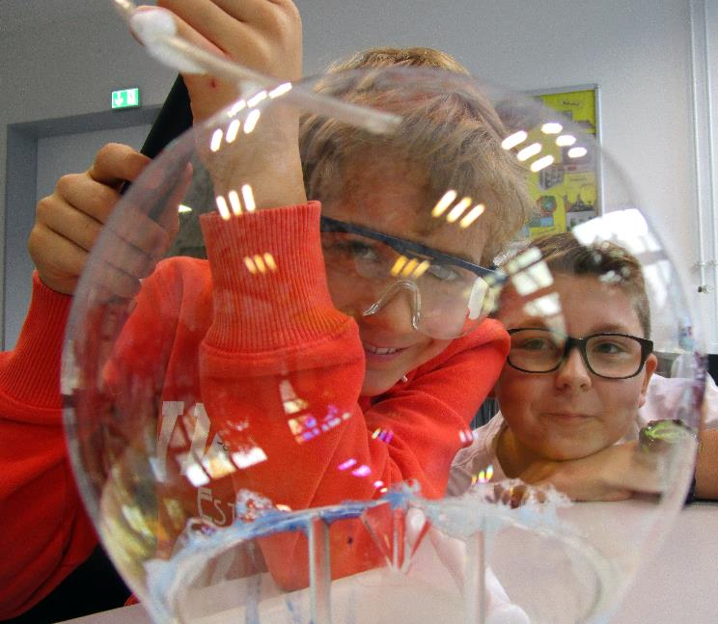

Bildunterschrift: Die wahrscheinlich größte Seifenblase in der Geschichte der Evonik Science Camps. Bild: two4science

Die Evonik Science Camps finden seit 2010 jährlich statt. Klaus Lebherz, Leiter der Ausbildung Süd von Evonik, hat das Konzept neben Hanau auch an den Standorten Darmstadt, Worms, Rheinfelden und Wesseling etabliert. „Die Science Camps bringen den Kindern aktuelle Themen wie Energieeffizienz, Klimaschutz oder wie in diesem Jahr Wärmedämmung auf spielerische Art näher“, sagt er. Das Spezialchemieunternehmen Evonik will so schon ab dem Grundschulalter die Faszination für Naturwissenschaften vermitteln. „Die Erfahrung zeigt, dass die Kinder mit Begeisterung bei der Sache sind“, sagt Lebherz. „Manche wollen mit dem Experimentieren gar nicht mehr aufhören.“

Informationen zum Konzern
Evonik, der kreative Industriekonzern aus Deutschland, ist eines der weltweit führenden Unternehmen der Spezialchemie. Profitables Wachstum und eine nachhaltige Steigerung des Unternehmenswertes stehen im Mittelpunkt der Unternehmensstrategie. Die Aktivitäten des Konzerns sind auf die wichtigen Megatrends Gesundheit, Ernährung, Ressourceneffizienz sowie Globalisierung konzentriert. Evonik profitiert besonders von seiner Innovationskraft und seinen integrierten Technologieplattformen.

Evonik ist in mehr als 100 Ländern der Welt aktiv. Mehr als 33.500 Mitarbeiter erwirtschafteten im Geschäftsjahr 2015 einen Umsatz von rund 13,5 Milliarden € und ein operatives Ergebnis (bereinigtes EBITDA) von rund 2,47 Milliarden €.

Rechtlicher Hinweis
Soweit wir in dieser Pressemitteilung Prognosen oder Erwartungen äußern oder unsere Aussagen die Zukunft betreffen, können diese Prognosen oder Erwartungen der Aussagen mit bekannten oder unbekannten Risiken und Ungewissheit verbunden sein. Die tatsächlichen Ergebnisse oder Entwicklungen können je nach Veränderung der Rahmenbedingungen abweichen. Weder Evonik Industries AG noch mit ihr verbundene Unternehmen übernehmen eine Verpflichtung, in dieser Mitteilung enthaltene Prognosen, Erwartungen oder Aussagen zu aktualisieren.

